信息披露内部业务流程第1.18号——信息直通披露
（2014年2月26日）

适用规则
上市公司信息直通披露业务，即信息披露直通车，是指上市公司按照各种业务规则的规定，将应该对外披露的信息公告通过本所技术平台直接提交给指定披露媒体，本所进行事后审核的信息披露方式。
上市公司信息直通披露业务适用规则，包括：《上市公司信息披露管理办法》、《深圳证券交易所股票上市规则（2012年修订）》、、《上市公司信息披露直通车试点业务指引》、《信息披露业务备忘录——信息披露直通车业务公告类别》、《上市公司信息披露直通车试点业务操作指南》和本内部业务流程。
本内部业务流程用于指导交易所公司监管部门信息披露监管和后续业务处理的各个岗位和环节。

上市公司信息直通披露的范围和申请
1、直通公司的范围
采用直通披露的上市公司原则上除上一年度信息披露考核为D以外的全部公司，直通公司的名单将每年定期调整一次，并可以根据公司规范运作程度、违规处分等情形即时调整直通披露的公司。
2、直通公告的范围
将根据业务发展需要可以定期或不定期调整直通公告的范围。
3、直通披露如何申请
上市公司应当在交易日登录本所披露业务技术平台的“上市公司业务专区”提交直通披露申请。
4、直通披露公告正式发布的时间
本所技术平台在下列时间段将直通披露信息自动发送给指定披露媒体：
（1）上市公司在交易日8：30AM~11︰30AM前完成公告提交，且拟披露日期为当日的，技术平台于当日11︰30AM后自动发送相关公告给指定网站披露；
（2）上市公司在交易日11︰30AM~8：30PM后完成公告提交的，技术平台于当日15︰30后自动发送相关公告在指定网站披露。
上述直通披露的相关公告均将同时发送给上市公司的其他指定媒体。

直通披露公告的事后审核流程
上市公司的直通披露公告在对外披露完成后，监管人员有义务对其进行必要的事后审核，审核时间点具体的要求如下：
（1）原则当天下班前已经发布的直通披露公告，监管人员当天需完成对其的审核，其余直通披露公告审核最晚在次一交易日上午完成；
（2）对于当天已经及时完成审核的公告，监管人员还需关注舆情监控、审阅公告摘要，并于次一交易日九点前进行初步审核并判断是否需运用“紧急停牌”手段控制风险；
（3）及时将未完成审核事项（即前一日直通披露的公告，次日上午未能完成审核的）发给分管副总监，以便部门督促及时审核；
（4）在审核中如发现公司信息披露存在应补充或更正的情形，原则上公司应在接受通知当日完成补充、更正；
若需要补充或更正的情形对公司股票交易有重大影响，且公司无法当日完成补充、更正的，公司应及时发布停牌公告，必要时做盘中停牌。

事后审查时应重点关注的几类直通披露公告和审核重点
- 董事会决议召开股东大会通知的公告
公告直通后，可能发生股东大会通知已经发出，但是公司提交股东大会审议的事项披露不完整、提交备查文件不全等问题，甚至公司可能将违规事项提交股东大会审议的情况。
监管人员需要进一步加强事后审核，如上市公司披露存在重大问题，应要求公司改正、补充披露，必要时进行停牌、采取且公开相应监管措施。
信息披露操作员早上读报时需要关注是否有刊登了股东大会通知的公告以及公告对应的股东大会通知类别是否正确选择，如没有，告诉监管人员。信息披露操作员需要录入股东大会业务业务参数（供系统自动核对）。
- 年度报告
公司刊登的年度报告由于财务指标等因素触及风险警示，公司股票及其衍生品种应实施停牌的；或者由于年度报告中存在明显违反会计准则、制度及相关信息披露规范规定的事项而被出具非标审计意见的公司，本所应对公司股票及其衍生品种采取停牌措施或限期责令改正的情形。
系统会对应重点关注的几类直通披露公告用红五角星标注出来（如下图），提醒监管人员和部门总监重点留意上述两类情形，事前有效预判，事后及时采取正确的监管措施。
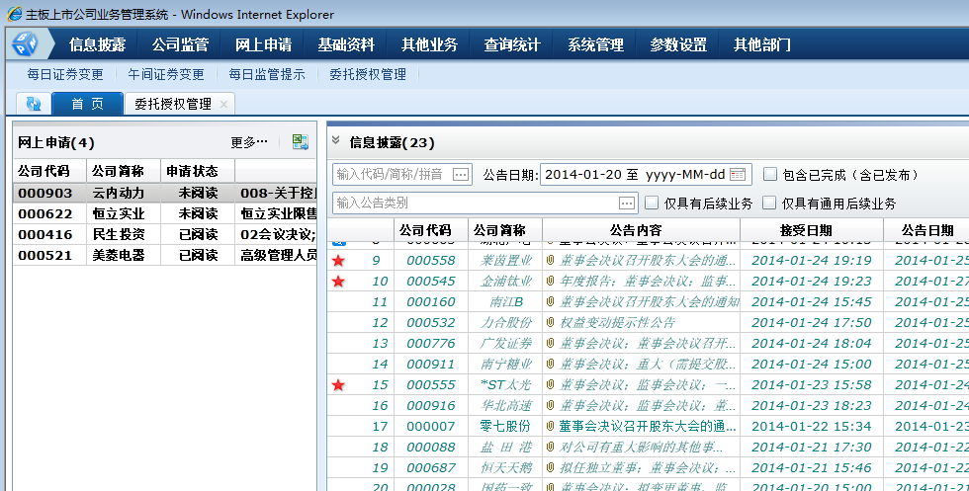
事前有效预判：
（1）监管人员根据三季度报告数据、年度业绩预告、年度业绩快报，将可能触碰风险警示情形的公司调整为非直通公司；或者监管人员根据公司披露的相关数据进行预判，将可能触碰风险警示情形的公司暂时调整为非直通公司。
（2）在年度报告报送端，要求公司填报与风险警示相关的指标（包含年度报告审计意见），并由业务系统自行判断是否触及需事前登记的情形。如触及，该信息披露事件审核状态变更为事前审核。
因审计意见为带强调事项段的无保留意见，公司年报披露申请系统自动变更为事前审核，公司及监管人员不了解具体原因。

鉴于此，建议在业务流程中增加提示监管人员，如果净资产、财务报告审计意见等指标出现以下异常情形的，公司年报披露申请强制变更为事前审查：
指标 | 主板
净利润 | 连续两年为负数
净资产 | 当年为负数
财务报告审计意见 | 未经审计、保留意见、无法表示意见、否定意见、带强调事项的无保留意见、带其他事项的无保留意见
营业收入 | 低于一千万元
是否存在关联方非经营性占用上市公司资金的情形 | 是
是否存在违规对外担保情形 | 是

年度报告补充、更正的情形
年度报告直通披露后，RD数据审核变为事后审核定期报告报送系统具备自动校验功能，提示年度报告存在的问题及校验不通过的风险。
报送支持人员（致远速联）在年报报送当日完成RD数据的事后审核，并将审核结果发给相应监管人员。监管人员在事后审核中重点关注年度报告存在重大遗漏的，并督促公司及时补充、更正，必要时对公司股票及其衍生品种采取停牌措施。
每股收益数据的传送时间
年度报告中新产生的每股收益数据必须日结完成前传送给系统运行部，故年度报告披露期间日结只能待直通披露截止或当天年报披露完成。
如果上市公司年度报告晚于8：30PM上传到本所披露业务技术平台，导致该年度报告无法直通披露的，综合组应通知监管人员，由监管人员判断是否更改该年度报告的披露时间。
对于延迟披露年度报告的，监管人员应考虑次日对公司股票及其衍生品种采取停牌措施。
每股收益披露错误
年报编制系统与年报后续业务处理将以上市公司的年度净利润/上市公司最新总股本（预估数）计算摊薄每股收益与上市公司拟披露的每股收益做比对，如果差异超过一定的范围，系统将提醒公司确认是否按照相关规则计算，并生成待办事项提醒监管员及时核实。监管人员在事后审核过程如发现每股收益披露错误，应督促公司及时更正。
上市公司未按照预约时间披露年度报告
（1）上市公司在预约时间之前披露年度报告，要求公司与监管人员事前沟通，并通过业务系统修改预约时间。
（2）在年度报告披露期间，综合组需待当天预约披露的年度报告披露结束后方能进行日结。系统日结后，上市公司将无法提交年度报告。
（3）对于上市公司截止预约时间仍未披露年度报告的，系统将自动生成待办，提醒监管人员及时采取临时停牌的措施。
- 处于停牌期间的上市公司提交信息披露申请
若提出复牌申请或停牌申请，系统将自动将直通状态变更为事前审查。但是监管人员需要对停牌期间的上市公司的信息披露保持关注。
如果公告内容中有涉及停复牌状态变更的表述，如因公司原因导致股票应复牌而未能复牌，公司股票将继续停牌，待公司按照规定向本所提交申请，并披露相关公告后复牌。公司需要同时向投资者公开致歉。本所对于上述情形，将采取相应的监管措施。
如停牌期限届满时，公司未能复牌的，须向交易所申请且经交易所同意后，方能延期复牌。
- 未能在股东大会召开日提交的股东大会决议公告
股东大会决议公告属于直通披露的范围，如果上市公司未能在股东大会召开日的直通披露截止时间之前提交股东大会决议公告，业务系统会发短信提醒综合组人员及分管监管人员。
监管人员次一工作日早开市之前（9：30AM之前）决定该上市公司是否作临时停牌。
- 关注上市公司直通披露的信息在报刊登载的内容与在网站披露的内容不一致的情形。
- 关注上市公司完成的业务参数录入与在报刊登载的内容或者在网站披露的内容不一致的情形。
- 因上市公司的原因出现该公司股票或衍生证券应复牌而未复牌的情形，上市公司应向投资者致歉，本所将采取相应的监管措施。
在业务系统的临时停牌类型中选择“（开市前停牌）公司股票应复牌未复牌”的情形（系统实现中），以下是与此停牌操作对应的本所公告模版：
XXX公司因未及时向本所申请，导致公司股票未能按时复牌。根据本所《股票上市规则》等有关规定，经公司申请，公司股票（证券简称：XXXX，证券代码：XXXXXX）于XXXX年X月XX日开市起继续停牌，待公司按照规定向本所提交申请并披露相关公告后复牌，敬请投资者密切关注。

附表一：
年度报告、半年度报告直通状态调整通知表

证券简称 |  | 证券代码
调整类别 | □年度报告非直通  □半年度报告非直通
调整理由
调整启用时间
综合组意见
监管人员
部门副总监意见
部门总监意见

附表二：
公告类别直通状态调整通知表

需调整公告类别
调整类别 | □直通公告变更为非直通公告  □非直通公告变更为直通公告
调整理由
调整启用时间
监管人员
部门副总监意见
部门总监意见

附三：直通披露公告的事后审核流程图

